Tools:

Enviroment: Windows

CoIDE: <http://coocox.org/software.html>

CoFlash: <http://coocox.org/software.html>

GCC ARM:  <https://launchpad.net/gcc-arm-embedded/+download>

St-link v2: (driver usb)

CoIDE:

Tạo mới project.

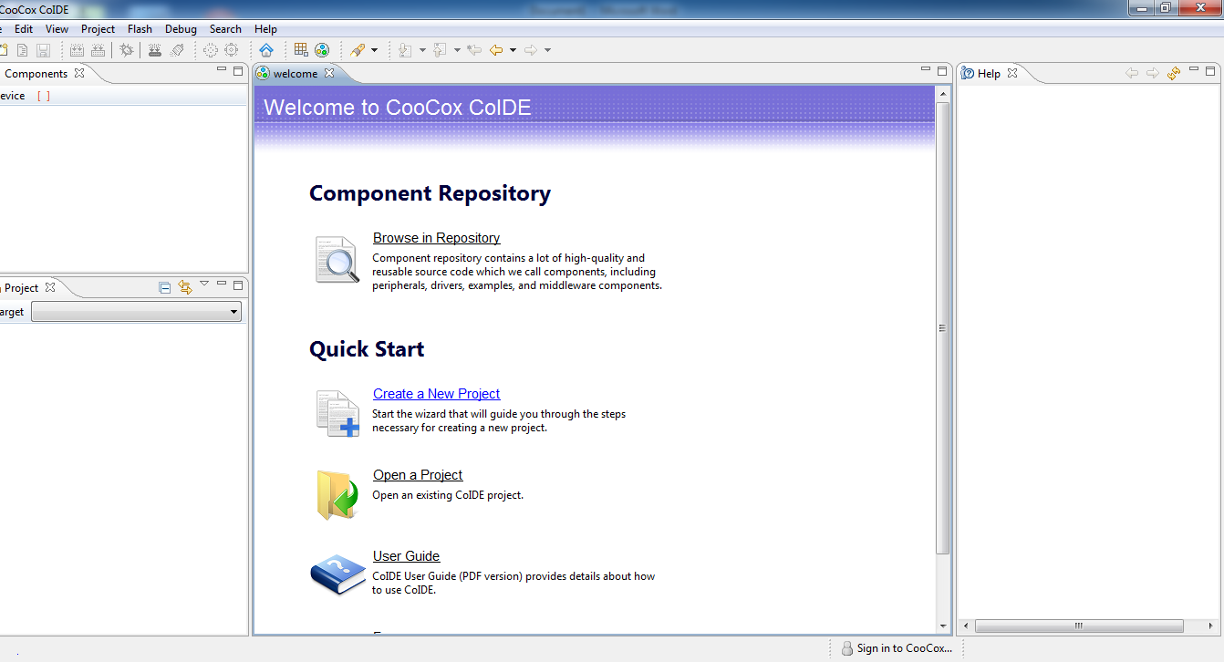

Nhập tên, chọn “CHIP”

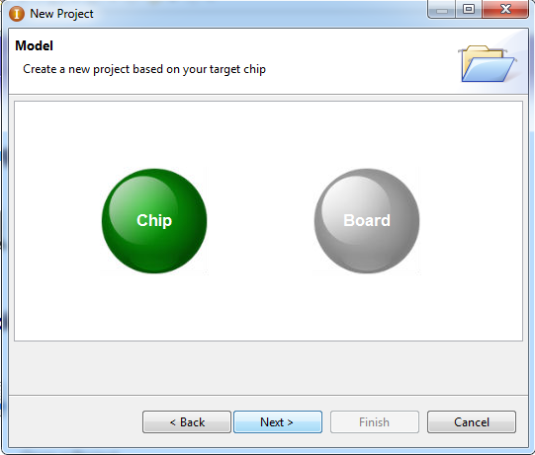

Gõ chip STM32F407VG

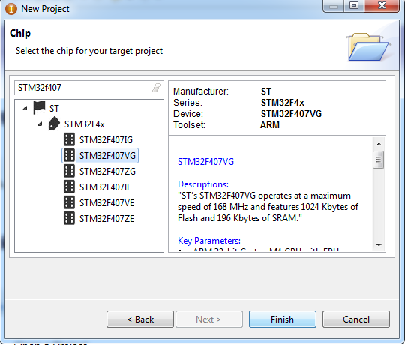

Lấy mã nguồn CoOS:

Màn hình Repository là nơi chứa các đoạn mã nguồn đã được viết sẵn. Nguồn từ cộng đồng, vì thế nên không đảm bảo về mặt chất lượng code. Muốn code “sạch” và “chuẩn” thì nhìn vào phần tác giả, nếu là “CooCox” thì đảm bảo về mặt chất lượng code.

Hoặc có thể lấy từ github của nhóm phát triển CoOS: https://github.com/coocox/CoOS

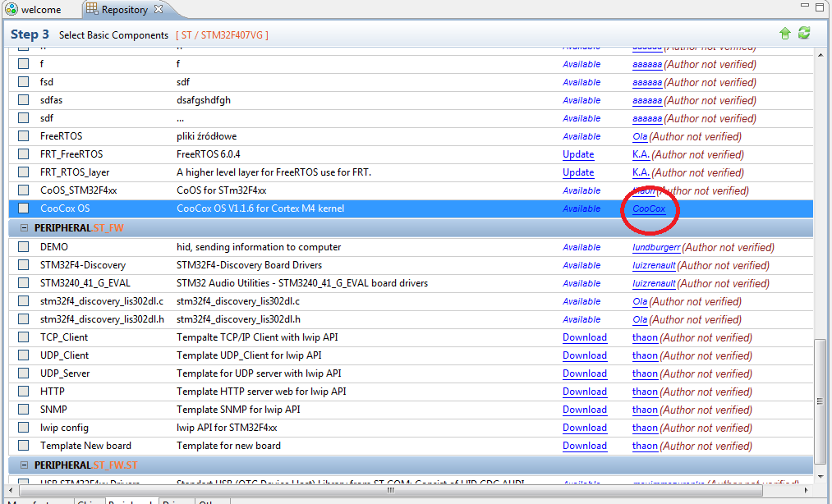

2. Build mã nguồn:

Nhấn F7 để Build, hoặc Ctrl+R để Rebuild toàn bộ.

3. Build thử ví dụ:

**void** **Schedule**(**void**) task.c

**void** **SwitchContext**(**void**) port.c

Viết 1 đoạn chương trình demo gồm 2 tiến trình, in ra console kí tự A và B.

Các đoạn mã nguồn cần dùng, tab repository.

Retarget printf : cung cấp implement của hàm printf.

Semihosting : implement của hàm getchar/putchar ra đầu ra semihosting.

M4 CMSIS Core (Cortex Microcontroller Software Interface Standard): Cung cấp giao diện trừu tượng hóa của phần cứng và giao diện debug.

CMSIS BOOT : Các thiết lập khởi tạo ban đầu.

CooCox OS : Mã nguồn hệ điều hành CooCox.

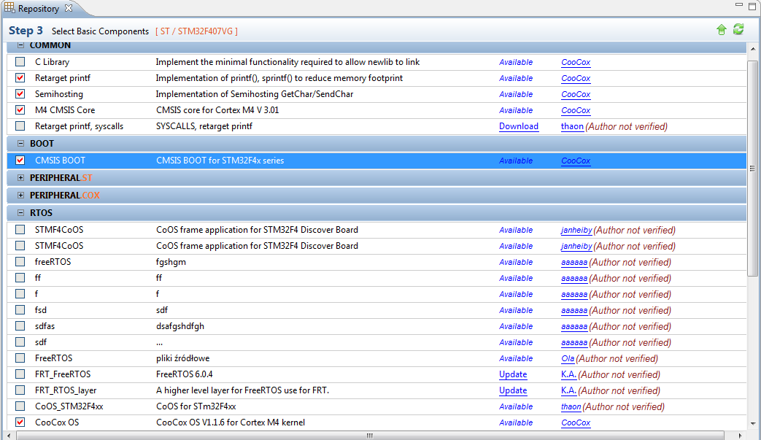

Sửa 1 số thông số cho chương trình dịch:

FPU đổi về FPU Hard

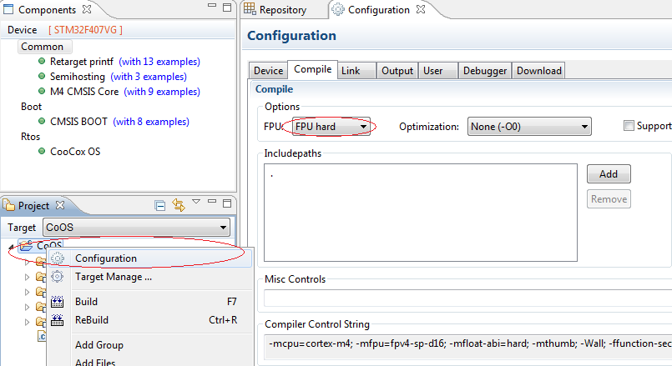

Bật chế độ Semihosting trong debug.

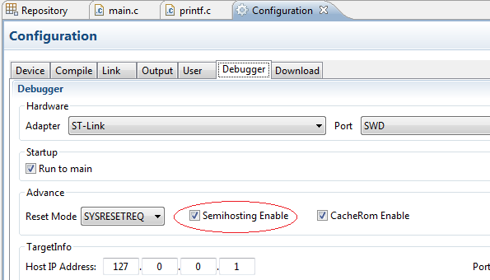

Trong file /stdio/printf.c , thêm hàm **SH_SendChar(c);** vào trong hàm **PrintChar(c);**

Sửa hàm main.c

**#include** "semihosting/semihosting.h"

**#include** "stm32f4xx.h"

**#include** "CoOS.h"

**#include** <stdio.h>

**#define** STACK_SIZE_TASK_A 128

**#define** STACK_SIZE_TASK_B 128

OS_STK task_A_stk[STACK_SIZE_TASK_A];

OS_STK task_B_stk[STACK_SIZE_TASK_B];

**void** **taskA**(**void** *pdata) {

**while** (1) {

**printf**("A\n");

CoTickDelay(100);

}

}

**void** **taskB**(**void** *pdata) {

**while** (1) {

**printf**("B\n");

CoTickDelay(100);

}

}

**int** **main**(**void**) {

CoInitOS();

CoCreateTask(taskA, 0, 0, &task_A_stk[STACK_SIZE_TASK_A - 1],

STACK_SIZE_TASK_A);

CoCreateTask(taskB, 0, 1, &task_B_stk[STACK_SIZE_TASK_B - 1],

STACK_SIZE_TASK_B);

CoStartOS();

**while** (1) {

}

}

**Lưu ý: Hàm printf() không in được 1 kí tự. Nếu in 1 kí tự sẽ báo lỗi lúc build.**

**Ví dụ: printf(“A”) -> báo lỗi.**

**Printf(“A\n”) -> không lỗi.**

Sau đó bấm Debug (Ctrl + F5) để vào chế độ Debug.

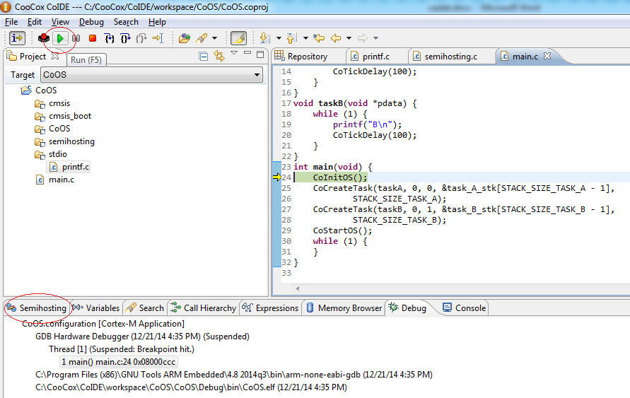

Bấm Run (F5) để chạy, chuyển sang tab Semihosting để xem output.

